**QUIZ**: Identificando relaciones M:N

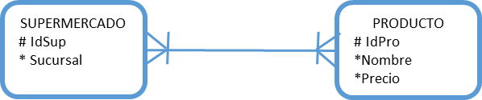

Imagen 1

1. ¿Cómo se puede leer esta relación?
   1. Un supermercado debe vender uno o muchos productos, y un producto debe ser vendido por uno o muchos supermercados
   2. Un supermercado puede vender uno o muchos productos, y muchos productos deben ser vendidos por un supermercado
   3. Un producto se debe vender en todos los supermercados, y un supermercado puede o no vender un producto
2. ¿Qué se debe hacer en el caso de dos entidades que tienen una relación Muchos a Muchos Obligatoria en ambos sentidos?
   1. Se debe crear un nuevo campo a una de las entidades que permita generar tuplas únicas
   2. Se debe resolver creando una nueva entidad de intersección que sera el nexo entre la relación de las dos entidades de referencia
   3. Se debe indicar al cliente que la solución no va a permitir vender un mismo producto en distintas sucursales
   4. Se debe agregar una nueva relación recursiva que permita que un producto se pueda vender en mas de un supermercado a un precio distintos inclusive
3. ¿La nueva entidad que atributos debe tener?
   1. El atributo único de la entidad SUPERMERCADO y el atributo nombre de la entidad PRODUCTO
   2. Los atributos que forman el identificador único de las dos entidades más los atributos propios
   3. Todos los atributos de la entidad SUPERMERCADO y un identificador único
   4. Todos los atributos de la entidad SUPERMERCADO y de la entidad PRODUCTO
4. Dentro de las relaciones que menos se usan en un modelo en las primeras versiones está la relación:

a) 1:M obligatoria en ambos extremos

b) 1:M opcional en ambos extremos

c) 1:1 obligatoria en un extremo

d) M:N Muchos a muchos opcional en ambos extremos

e) Todas se usan

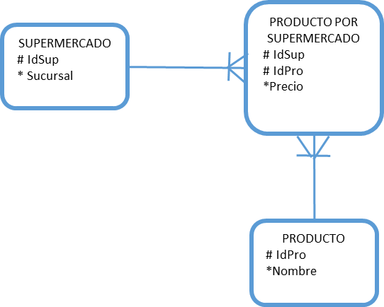

Imagen 2

1. Uno de los atributos que se pueden agregar a la tabla de intersección (PRODUCTOS POR SUPERMERCADO) es el precio, el cual resuelve la siguiente definición de negocio:
   1. Un producto debe tener el mismo precio en todas las sucursales
   2. Un producto no puede tener precios iguales en la sucursal 1 y 2, y un precio mayor en la sucursal 3
   3. Un producto puede tener distintos precios del mismo producto para distintas sucursales
   4. El nombre de producto puede ser distinto para cada sucursal
   5. Nombre y precio distinto para cada producto en cada sucursal
2. La siguiente regla de negocio se debe representar con una relación de identificación entre dos entidades de referencia:
   1. Un médico atiende muchas especialidades y una especialidad es atendida por uno o ningún medico
   2. Un bono es vendido a un paciente y un paciente compra muchos bonos
   3. Un médico atiende a muchos pacientes en distintas horas
   4. Un paciente compra bonos para una o muchas de su carga